2012-2013学年 第1学期
2010级《微型计算机原理与接口技术》试题A卷
班级 学号 姓名
- 请将答案写在答题纸上，写明题号，不必抄题，字迹工整、清晰；
- 请在答题纸和试题纸上都写上你的班级，学号和姓名，交卷时将试题纸、答题纸和草纸都交上来。

一．选择题(共15分，每题1分)
  - 在8086/8088CPU中，逻辑地址为2000H:0100H，其对应的物理地址为( )。
A. 20100H B. 03000H C.02100H D. 12000H
  - 下列指令中,有语法错误的指令是（ ）。
A. MOV AX, [2000H] B. LEA AL, [2000H]
C. MOV [2000H], AL D. ADD AX, 2000H
  - ADD AX，[BX]的源操作数和目的操作数的寻址方式分别是( )。
A.寄存器寻址和寄存器相对寻址 B.寄存器寻址和寄存器间接寻址
C.寄存器间接寻址和寄存器寻址 C.直接寻址和寄存器寻址
  - 定义数据Table DB ‘1234’，执行指令MOV AX，WORD PTR Table后，AX中的内容是( )。
A. 1234H B.3412H C.3231H D.3433H
  - MOV AX，[BP]的源操作数物理地址为( )。
A. 16 × (DS) + (BP) B. (DS) + (BP)
C. 16 × (SS) + (BP) D. 16 × (CS) + (BP)
  - ( )总线称为通用串行总线。
A. STD B.ISA C. USB D. IDE
  - 8086/8088CPU中标志寄存器中CF位的主要的作用是( )。
A．检查当前指令的错误 B. 纠正当前指令执行的结果与错误
C. 决定是否停机 D. 是否有进位或借位
  - 8086/8088CPU中断类型码为0AH， 则其相应的中断服务程序入口地址保存在( )开始的地址中。
A. 0000H:000AH B. 0000H:0028H
C. 0000H:004AH D. 0000H:0027H
  - 若用4片8259A级联进行中断管理，则最多可管理( )个可屏蔽中断源。
A.32 B.29 C. 27 D. 30
  - 8086/8088CPU响应可屏蔽中断的条件是( )。
A．TF=0 B. TF=1 C. IF=0 D. IF=1
  - 在DMA工作时，CPU与总线的关系是( )。
A．只能控制数据总线 B. 只能控制地址总线
C．成隔离状态 D. 成短接状态
  - 下列几种芯片中能接管总线且控制数据传送的是( )。
A. 8259 B. 8237 C. 8255 D. 8253
  - 接口在查询方式工作时，接口状态信息是通过( )总线传送给CPU的。
A. 数据 B. 控制 C. 地址 D. 任意一种
  - 一般GDT和LDT的个数是( )。
A. 与任务数相同的GDT，与任务数相同的LDT B. 任务数相同的GDT，１个LDT
C. １个GDT，与任务数相同的LDT D. 无限制，无限制
  - 8086/8088CPU在响应可屏蔽中断时，在第二个中断响应总线周期的T3下降沿读取数据总线的内容当做( )。
A. 中断类型码 B.中断服务程序入口地址 C. 状态数据 D. 控制数据

二．简答题(共20分，每题4分)
1. 高速缓冲存储器的作用是什么？（4）
2.任务状态段TSS的主要作用是什么？（4分）
3.画图说明在Pentium微处理器只有分段存储器管理时，虚拟地址转换为物理地址的过程。（4分）
4.CPU与外设之间的数据传送有哪几种控制方式? 并分别做简要说明。（4分）
5. 说明Pentium保护虚拟地址模式特点。为什么引入保护机制？有几个特权级？(4分)

三．计算题(共20分，每题４分)
1. X变量定义如下，执行完MOV AX, X+4指令后，AX中的值是多少？（4分）
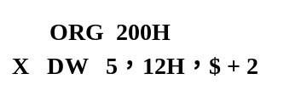
2. 若ADC0809采用双极输入，输入电压范围为-5V～+5V。计算其最小可以分辨的电压是多少毫伏？（4分）
3. 若ADC0809上的参考基准电压为5V，采用单极输入，输入范围为0～+5V，当得到的AD值为64H时，问ADC0809输入的电压大约为多少毫伏？（4分）
4. 若8251异步通信传送速率为9600位/秒，其格式为，有一个起始位，8个数据位，无奇偶位、一个停止位。计算每秒钟最多能传送多少个字节？传送一个字节最少大约需要多少毫秒？（4分）
5. 若8253的时钟CLK频率为2MHz，若计数器0要产生周期为5ms的方波，问8253计数器0的工作方式是什么？并计算出8253的计数初值是多少？（4分）

四．分析题 (共20分)
1. 分析下边的程序，回答下列问题。
(1). 运行程序后，AL内容是什么？ (2分)
(2). 运行程序后，ZF标志是什么？ (3分)
(3). 运行程序后，CF标志是什么？ (3分)
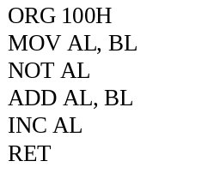
2. 分析下边的程序。回答下列问题
(1). 执行后DX中的值是多少？(3分)
(2). DX的值的意义是什么？(3分)
(3). 执行后X变量值是多少？(3分)
(4). 程序的功能是什么？(3分)
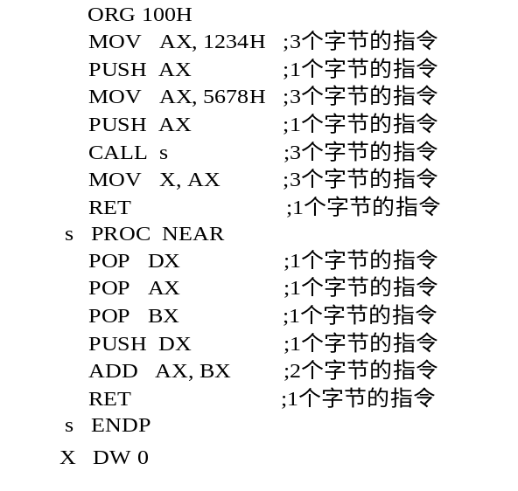

五．设计题（共25分）

1.编写统计变量InData（字类型）中0、1个数的源程序（.EXE程序结构，使用MASM编译器），要求0的个数保存到变量Num0（字节类型）中，1的个数保存到变量Num1（字节类型）中。（10分）

2. 设计一个包含4 x 4的矩阵键盘、两位七段数码管显示和温度数据采集的小系统。该系统有两个状态：设置状态和工作状态。

当系统处于设置状态时，用键盘设置告警温度上限并在七段数码管上显示设置的数据；

当处于工作状态时，采集的温度数据在七段数码管上显示，当采集的温度数据高于设置的温度上限时，发出1KHz告警声音。

使用两位七段数码管显示，采用静态显示方式；AD转换数据采集采用查询方式；4 x 4矩阵键盘采用查询方式判断是否有键按下，用行扫描法或线反转法来识别具体是哪个键按下，用软件延时去抖动(已知延时子程序为delay20ms)，用软件判断键释放。

(1). 试设计系统硬件原理图 (见附录参考资料，附录中为参考分配地址，可以自己定义) 。（3分）

(2). 试编写出对8255A和8253的初始化子程序。(3分)

(3). 试编写出在七段数码管上显示两位数的子程序(子程序名为display)。（3分）

(4). 试编写出采集0通道AD值的子程序(子程序名为convertAD)。（3分）

(5). 试编写出得到一个键值的子程序（子程序名为inputData）。（3分）

附录参考资料---芯片引脚、地址分配、编程字等如下：

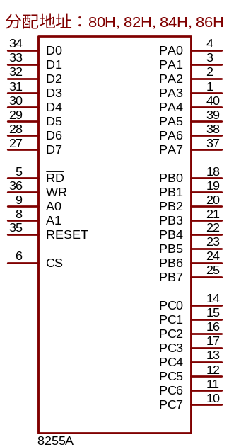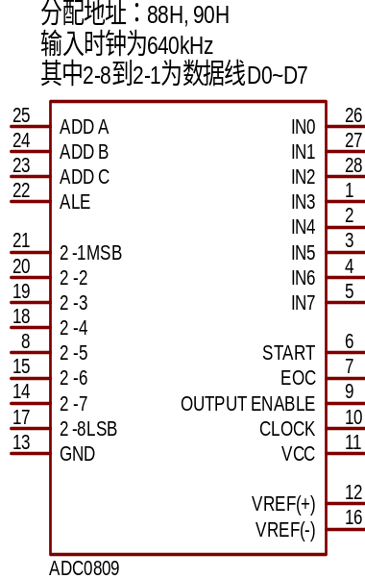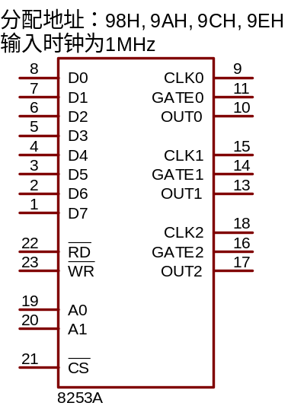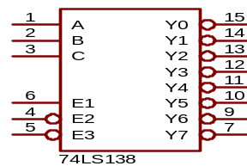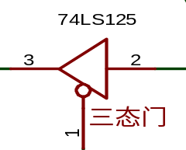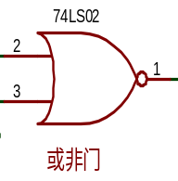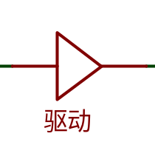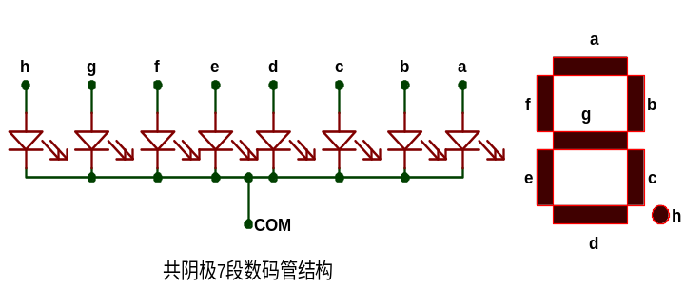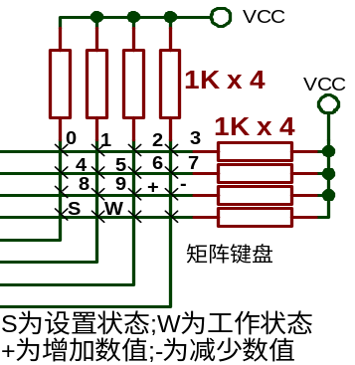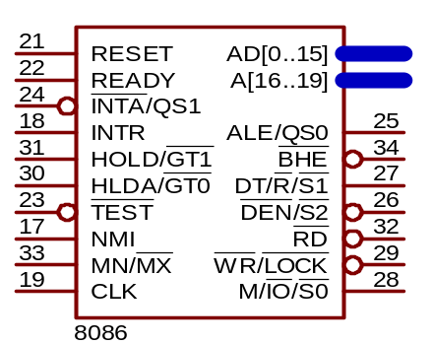

8255A编程字：

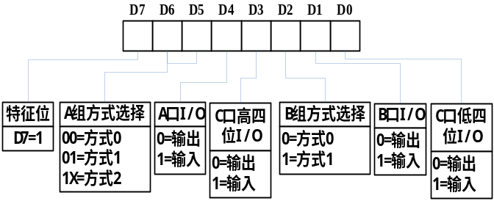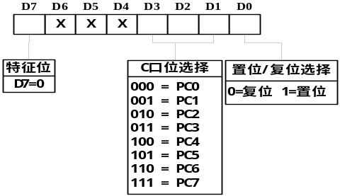

8253编程字：

